   MODALITE D’INSCRIPTION

**L’adhésion est :**

**>> Annuelle.**

* **Par chèque : Une facilité de paiement est possible avec 3 chèques qui seront débités, fin septembre, fin octobre, fin novembre. Tous les chèques sont à fournir dès l'inscription.**

**L'adhésion à l'association est de 10 € ( à inclure dans le premier chèque)**

* **Par virement : demander le RIB (paiement en 1 fois)**

**>>Trimestriel. Rajouter les 10 € d'adhésion à l'association au 1er  chèque.**

**Documents nécessaires pour valider l'inscription  :**

**Fiche d'inscription remplie et signée .**

**Le règlement**

* Tarif 1 cours/semaine = 261€ (en 3 fois 3 chèques de 87€) + 10€ sur le 1ier chèque
* 2 cours/semaine= 339€ (en 3 fois 3 chèques de 113€)+ 10€ sur le 1ier chèque
* Carte 10 cours : = 100€ + ADH

INSCRIPTION:FORUM DES ASSOCIATIONS, EN COURS

INFO / troubadour-danse.fr / 06 74 15 41 49

Inscription voir le site

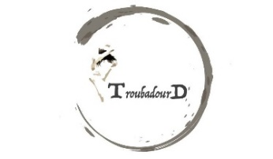

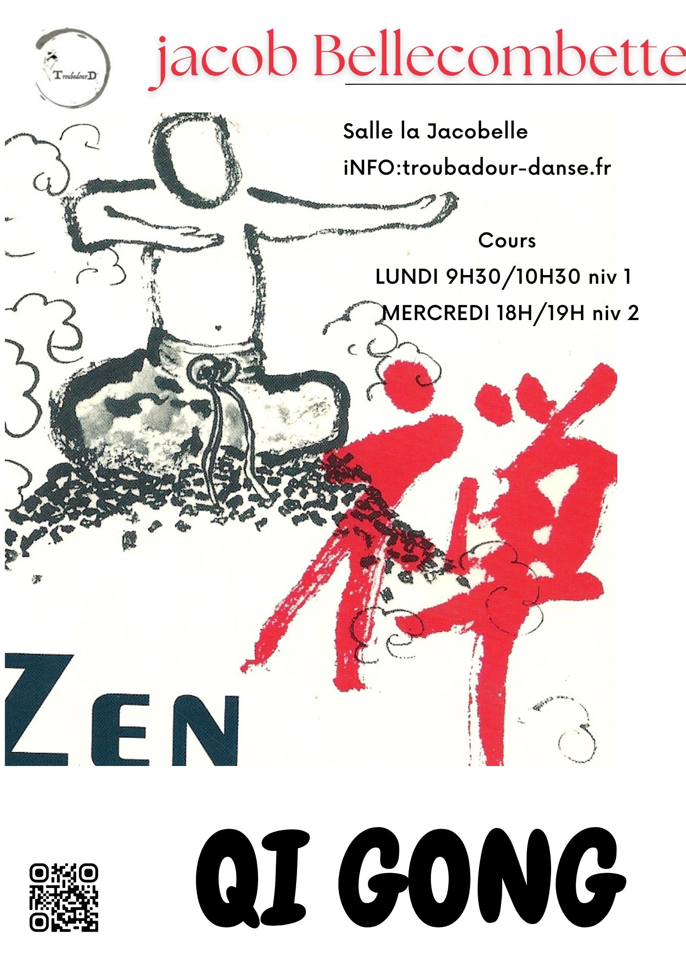

**Pour toutes inscriptions par courrier à :**

**Troubadour danse 378 chemin des ancolies 73000 Jacob Bellecombette INFO / www troubadour-danse.fr**

NOM……………………………… PRENOM…………………………

ADRESSE:…………………………………………………………………………………………………………………………

Port: ………………………………………………………..…/…………………………………………………………………

MAIL :…………………………………………………………………………………………………………………………………

O : Cours : Cours Lundi 0  Cours Mercredi 0

O : Cours danse + stretching : 0

**MONTAN** TOTAL _____________ O Chèque au nom de ………………….

N° de chèque : banque montant :

Sept ...…………… …………… …………… (avec les 10 €)

Octobre ……………… …………… ……………

Novembre ……………… …………...

O Virement en 1 fois mettre nom et cours sur le libellé

**O : Je reconnais avoir pris connaissance du règlement** **intérieur.**

## **Qi Gong tous niv : Cours lundi de 9H30 à 10H30**

Gymnastique énergétique chinoise apparu il y a des millénaires, le ki qong est l'art de travailler son énergie vitale de la renforcer de la faire circuler et de l'équilibre. Le cours comprend des exercices physiques, respiratoires et mentaux qui peuvent être pratiqués debout assis ou couchés qui a pour objectif d'harmoniser le corps et l’esprit avec l'univers. Le ki qong est basé sur les principes de la médecine traditionnelle chinoise qui tienne compte du trajet des méridiens qui sont les canaux énergétiques du corps et de la physiologie énergétique des organes.

Le ki qong se pratique généralement en suivant 3 étapes :

La 1re étape consiste à se détendre à relâcher les tensions musculaires et mentales à adopter une posture correcte et à se concentrer sur sa respiration.

La 2e étape consiste à faire des mouvements lents fluides et coordonnées avec la respiration en suivant un ordre précis ces mouvements peuvent être statiques ou dynamiques, simples ou complexes selon le niveau du pratiquant.

La 3e étape consiste à faire circuler le Ki, ou on peut utiliser la visualisation, l'intention ou le son. Cet état permet de stimuler les points d'acuponcture et de débloquer les nœuds énergétiques et d'équilibrer le yin et le yang.

Le Ki qong peut avoir des effets bénéfiques sur la santé physique et mentale en prévenant ou en soulageant divers mots comme le stress, la fatigue, certaines douleurs ou encore les troubles du sommeil. Il est accessible à tous quel que soit l’ âge ou la condition physique.

**Qi GONG niv 2: Cours mercredi de 18H00 à 19H00**

**Qi gong & Fitness, l’équilibre entre force, énergie et sérénité**.

Je vous propose une séance hybride mêlant la douceur du Qi Gong et tonicité. Tout semble opposer… mais ça se complètent merveilleusement lorsqu’ils sont pratiqués avec intelligence et fluidité.

Pourquoi cette fusion ? Le Qi Gong travaille l’ancrage, la respiration et la circulation de l’énergie vitale.

Le dynamisme par la tonicité stimule les muscles, renforce le corps et améliore l’endurance. Ensemble, ils permettent une pratique globale, équilibrée, à la fois physique et énergétique.

🌟 Cette séance est parfaite pour : Se tonifier sans brutalité. Travailler l’énergie interne tout en bougeant activement. Se reconnecter à son corps dans le plaisir et la conscience du mouvement.